北部湾大学实验报告书
指导老师： 李丹 成绩：
实验项目名称：
实验类型：£验证 £设计 √ 综合实验 实验地点： 5-423
实验组成员： 所在班级： （联合）物联本211
- 实验目的
本次实验的目的是设计并实现一个基于 Android 平台的移动图书管理应用。该应用旨在为用户提供一个方便快捷的图书信息管理、借阅和购买平台。通过本实验，旨在掌握 Android 应用开发的基本流程，包括 UI 设计、数据库管理、业务逻辑实现等，并加深对 SQLite 数据库、Activity 生命周期以及事件处理等核心知识点的理解。
- 实验工具
- IDE ：Android Studio 2024.1.1 Patch1
- 编程语言 ：Java 11
- Android SDK ：API Level 35 (Android 15)
- 最低支持版本 ：API Level 24 (Android 7.0)
- 构建工具 ：Gradle 8.7
- Android Gradle Plugin ：8.5.1
主要依赖库
- AndroidX AppCompat ：向后兼容支持
- Material Components ：Material Design组件
- Fragment ：Fragment管理支持
- RecyclerView ：列表展示组件
- CardView ：卡片式布局
- Glide ：图片加载框架
- Room ：数据库ORM框架
- Lifecycle ：生命周期管理
三、实验内容
本应用名为“图书踪迹”，是一个集图书管理、用户管理、图书借阅和订单管理于一体的综合性图书管理 App。主要实现了以下功能模块：

1. 用户管理模块:
用户注册：提供用户注册界面，将用户信息存储到本地 SQLite 数据库。
用户登录：验证用户输入的账号密码，实现登录功能。
个人信息展示：在“我的”页面展示当前登录用户的用户名。

2. 图书信息模块:
图书列表展示：以列表形式展示所有图书信息，包括书名、作者和封面图片。
图书详情：点击列表项可进入图书详情页，查看图书的详细描述、总数量和剩余数量。
图书管理（管理员功能）：提供图书的增、删、改、查功能。可以添加新书，编辑现有图书信息，或删除图书。

3. 图书借阅模块:
借阅功能：在图书详情页，用户可以借阅图书，借阅成功后图书的剩余数量会减 1。
还书功能：在借阅记录中，用户可以归还已借阅的图书，归还后图书剩余数量会加 1。
借阅记录：展示用户的借阅历史。

4. 图书订单模块:
创建订单：用户可以选择图书并创建购买订单。
订单列表：用户可以查看自己的所有订单及其状态（如：待发货、已发货、已收货）。
- 实验过程
1. 项目搭建:
使用 Android Studio 创建一个新的 Android 项目。
配置 `build.gradle` 文件，添加必要的依赖库。

2. 数据库设计:
使用 `SQLiteOpenHelper` 创建名为 `book_tracker.db` 的数据库。
在数据库中创建了四张表：
`_user` (用户表): 存储用户的ID、用户名和密码。
`_book` (图书表): 存储图书的ID、书名、作者、描述、封面URL、总数和剩余数量。
`_borrow` (借阅表): 记录用户借阅图书的信息，包括用户ID、图书ID和借阅/归还日期。
`t_order` (订单表): 记录图书购买订单信息，包括用户ID、图书ID、数量和订单状态等。
编写了 `BookDB.java`, `UserDB.java`, `OrderDB.java`, `BorrowDB.java` 等数据访问类，封装了对数据库的增删改查操作，为业务逻辑层提供数据支持。

3. 实体类设计:
创建了 `User.java`, `Book.java`, `Borrow.java`, `Order.java` 等实体类，用于在程序中传递和操作数据。这些类都实现了 `Serializable` 接口，以便在 Activity 之间传递对象。

4. UI 界面开发:
利用 XML 布局文件设计了各个功能模块的界面，如登录界面 (`activity_login.xml`)、注册界面 (`activity_register.xml`)、主界面 (`activity_main.xml`)、图书详情 (`activity_book_detail.xml`) 等。
使用 `RecyclerView` 和自定义的 `Adapter` (如 `BookAdapter`, `OrderAdapter`) 来展示图书列表和订单列表，实现了界面的动态加载和刷新。

5. 核心功能实现:
Activity 开发: 为每个界面创建了对应的 Activity，如 `LoginActivity`, `MainActivity`, `BookDetailActivity` 等。在 Activity 中处理用户的交互事件（如点击、输入），调用数据库操作类来完成相应的业务逻辑。
用户认证: 在 `LoginActivity` 和 `RegisterActivity` 中，通过调用 `UserDB` 中的方法来实现用户的登录和注册功能。
图书管理: 在 `BookManageActivity` 和 `BookEditActivity` 中，实现了对图书信息的增删改查，并更新到数据库。
Fragment 使用: 在主界面 `NavActivity` 中使用了 Fragment（`BookFragment`, `UserFragment`）来实现底部导航栏的切换效果，优化了应用结构。
- 实验效果
1. 登录与注册界面
- 界面遵循Material Design风格，布局简洁清晰。
- 用户可以输入用户名和密码进行登录，或跳转到注册页面创建新账户。
- 提供明确的输入验证和错误提示，如“用户名或密码错误”。
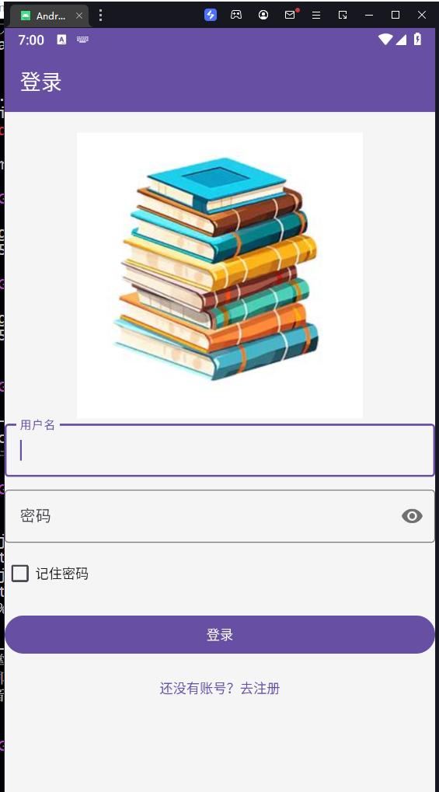
2. 主界面与音乐列表
- 应用主界面采用底部导航栏，包含“音乐列表”、“收藏”和“个人中心”三个模块，切换流畅。
- 音乐列表以卡片式（CardView）布局展示，每张卡片清晰地显示了音乐标题、艺术家和所属电影。
- 列表支持平滑滚动，用户体验良好。
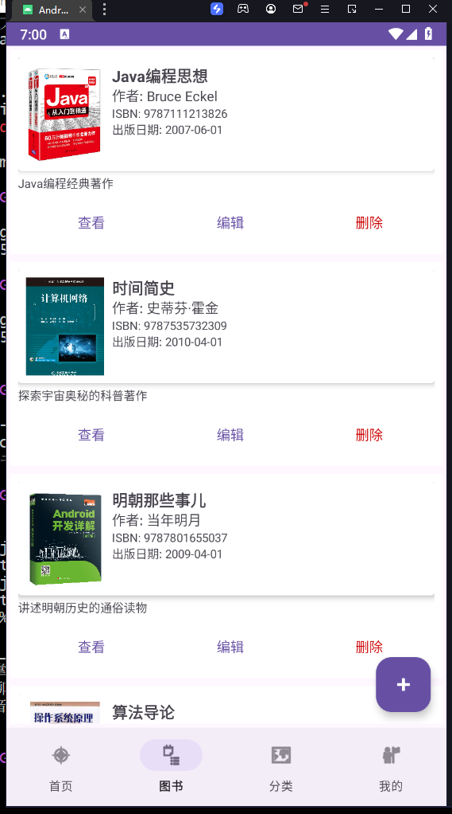
3. 音乐播放界面
- 播放界面全屏展示，突出显示音乐封面大图，视觉冲击力强。
- 底部包含功能明确的播放控制按钮（上一首、播放/暂停、下一首），并提供`SeekBar`用于拖动播放进度。
- 播放时间实时更新，用户可清晰了解播放进展
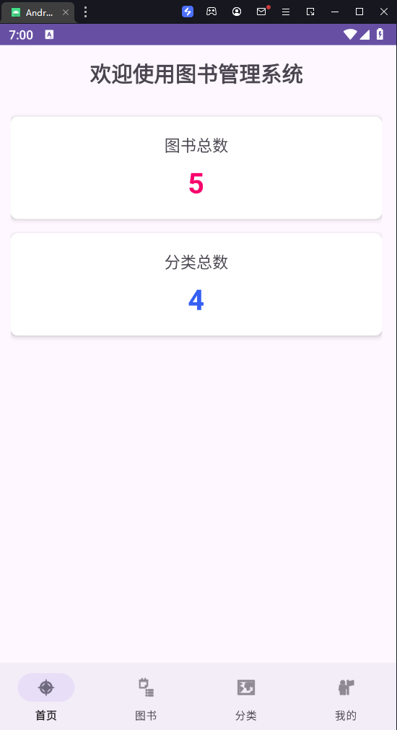
4. 个人中心
- 展示当前登录用户的基本信息。
- 提供“设置”和“退出登录”等操作入口。
- 新增的修改用户名/密码功能，可以通过弹窗进行交互，提升了用户管理的灵活性。
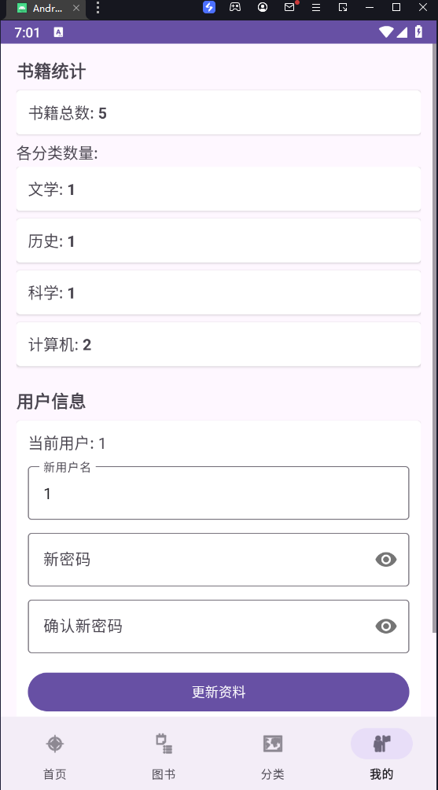
- 实验总结
通过本次 Android 开发实验，我深入学习并实践了 Android 应用开发的全过程。从最初的需求分析、数据库设计，到编码实现和最终的测试，我对 Android 开发的各个环节都有了更深刻的认识。

在实验中，我掌握了使用 SQLite 数据库进行本地数据存储的方法，学会了如何设计表结构并通过封装的 DB 类进行操作。我还熟练运用了 Activity、Fragment、Intent、RecyclerView、Adapter 等 Android 核心组件来构建应用界面和实现页面跳转。

同时，实验也暴露出一些可以改进的地方。例如，当前的用户角色管理比较简单，所有用户都拥有管理员权限。未来的版本可以引入更严格的权限控制。此外，图片加载可以直接从网络URL获取，但目前是写死的本地资源，可以集成第三方图片加载库（如 Glide 或 Picasso）来优化。

总的来说，这次实验不仅锻炼了我的编程实践能力，也让我对移动应用开发有了更全面的理解，为今后的学习和工作打下了坚实的基础。

